 | Согласовано Председатель профсоюзного комитета  Таланова Т.А. | 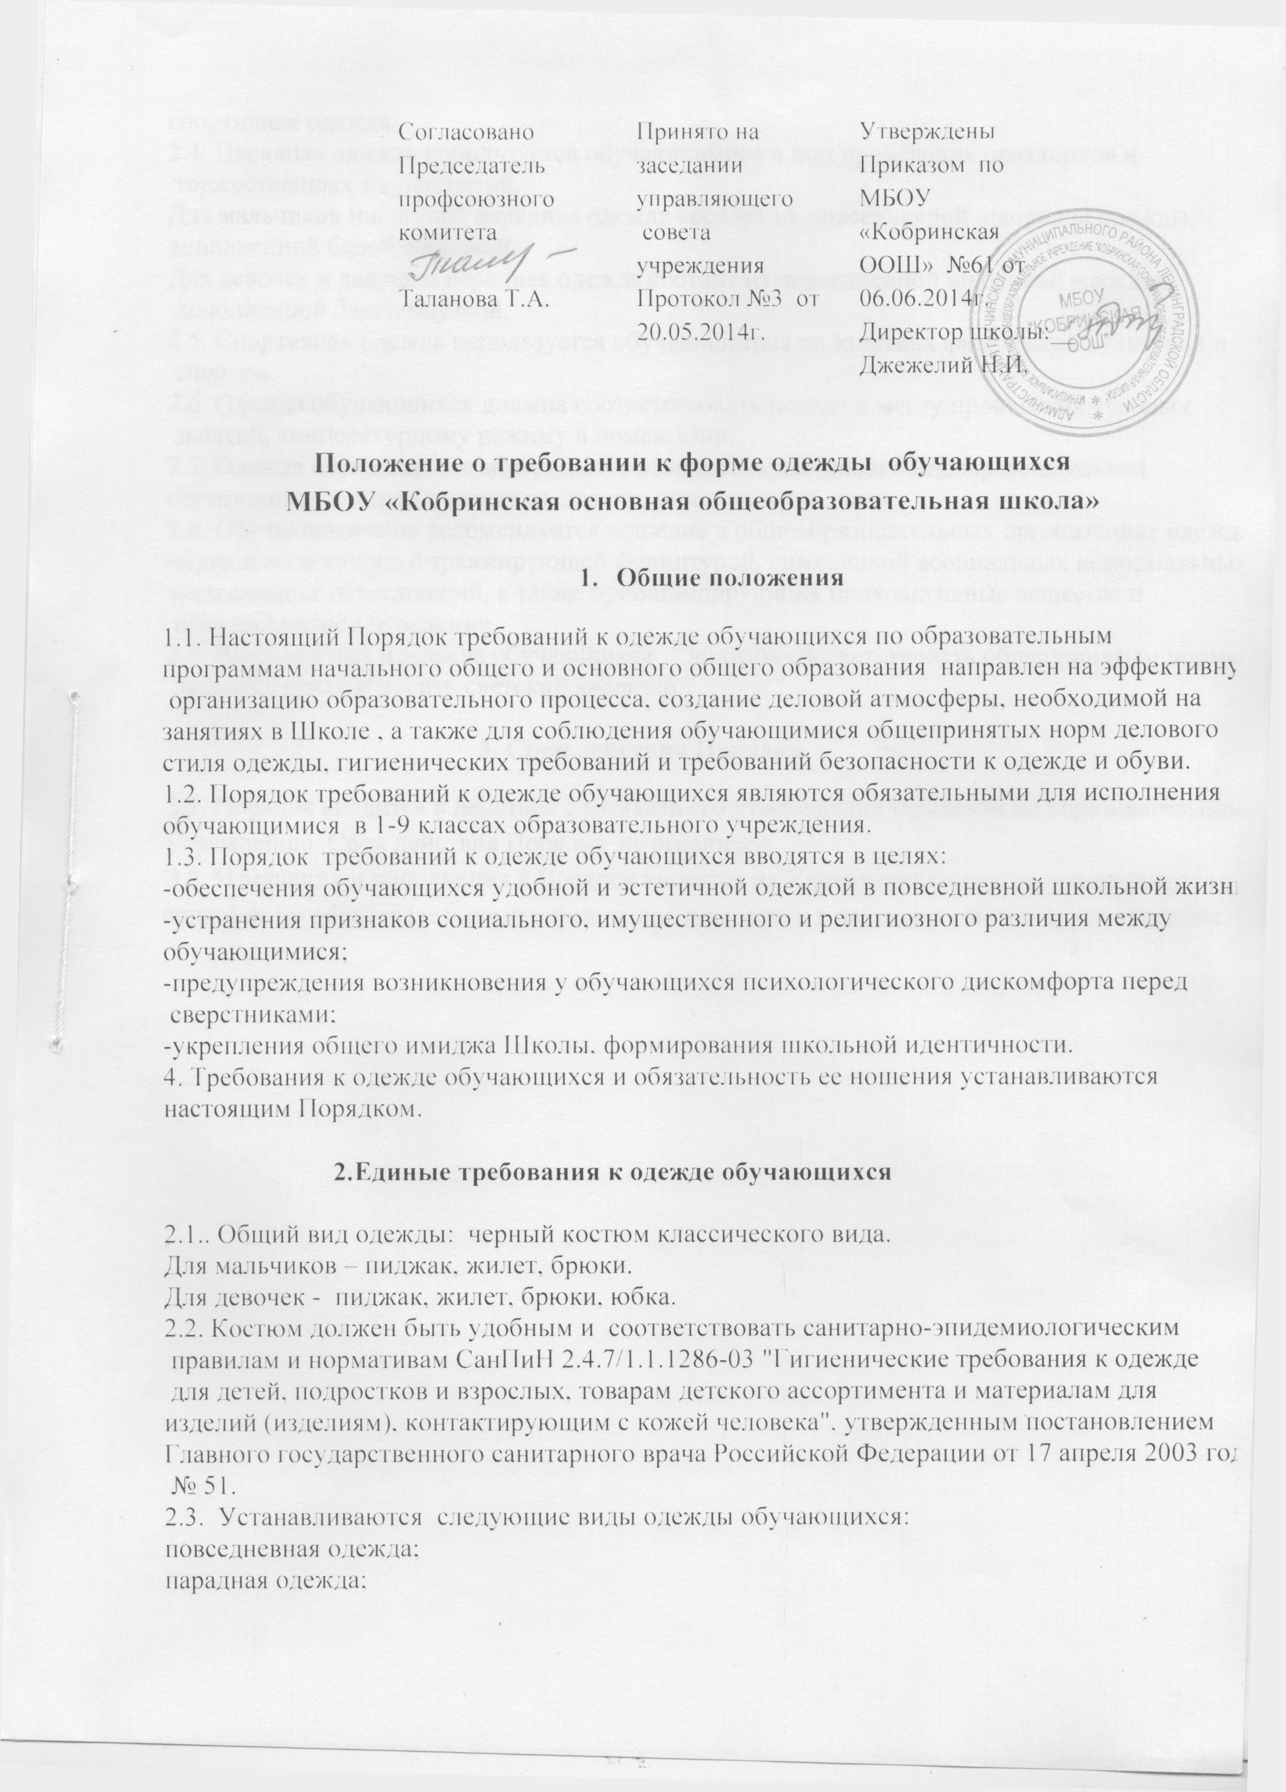  Принято на заседании управляющего  совета учреждения  Протокол №3 от 20.05.2014г. | Утверждены Приказом по МБОУ «Кобринская ООШ» №61 от 06.06.2014г.  Директор школы:__  Джежелий Н.И.

Порядок
требований к одежде обучающихся
МБОУ «Кобринская основная общеобразовательная школа»

- Общие положения
1.1. Настоящий Порядок требований к одежде обучающихся по образовательным
программам начального общего и основного общего образования направлен на эффективную
организацию образовательного процесса, создание деловой атмосферы, необходимой на
занятиях в Школе , а также для соблюдения обучающимися общепринятых норм делового
стиля одежды, гигиенических требований и требований безопасности к одежде и обуви.
1.2. Порядок требований к одежде обучающихся являются обязательными для исполнения
обучающимися в 1-9 классах образовательного учреждения.
1.3. Порядок требований к одежде обучающихся вводятся в целях:
-обеспечения обучающихся удобной и эстетичной одеждой в повседневной школьной жизни;
-устранения признаков социального, имущественного и религиозного различия между
обучающимися;
-предупреждения возникновения у обучающихся психологического дискомфорта перед
сверстниками;
-укрепления общего имиджа Школы, формирования школьной идентичности.
4. Требования к одежде обучающихся и обязательность ее ношения устанавливаются
настоящим Порядком.

2.Единые требования к одежде обучающихся

2.1.. Общий вид одежды: черный костюм классического вида.
Для мальчиков – пиджак, жилет, брюки.
Для девочек - пиджак, жилет, брюки, юбка.
2.2. Костюм должен быть удобным и соответствовать санитарно-эпидемиологическим
правилам и нормативам СанПиН 2.4.7/1.1.1286-03 "Гигиенические требования к одежде
для детей, подростков и взрослых, товарам детского ассортимента и материалам для
изделий (изделиям), контактирующим с кожей человека", утвержденным постановлением
Главного государственного санитарного врача Российской Федерации от 17 апреля 2003 года
№ 51.
2.3. Устанавливаются следующие виды одежды обучающихся:
повседневная одежда;
парадная одежда;
спортивная одежда.
2.4. Парадная одежда используется обучающимися в дни проведения праздников и
торжественных мероприятий.
Для мальчиков и юношей парадная одежда состоит из повседневной школьной одежды,
дополненной белой сорочкой.
Для девочек и девушек парадная одежда состоит из повседневной школьной одежды,
дополненной белой блузкой.
2.5. Спортивная одежда используется обучающимися на занятиях физической культурой и
спортом.
2.6. Одежда обучающихся должна соответствовать погоде и месту проведения учебных
занятий, температурному режиму в помещении.
2.7. Одежда обучающихся может иметь отличительные знаки общеобразовательной
организации: эмблемы, нашивки, значки, галстуки и так далее.
2.8. Обучающимся не рекомендуется ношение в общеобразовательных организациях одежды,
обуви и аксессуаров с травмирующей фурнитурой, символикой асоциальных неформальных
молодежных объединений, а также пропагандирующих психоактивные вещества и
противоправное поведение.
2.9. Внешний вид и одежда обучающихся должны соответствовать общепринятым нормам
делового стиля и носить светский характер.

3. Срок действия Порядка
3.1. Порядок вводится в действие с момента его утверждения Приказом по образовательному
учреждению. Срок действия Порядка не ограничен.
3.2. Изменения и дополнения в Порядок вносятся на Управляющем совете, утверждаются
приказом по образовательному учреждению и вводятся в действие с момента утверждения.

Согласовано Председатель профсоюзного комитета  Таланова Т.А. | Принято на заседании управляющего  совета учреждения  Протокол №3 от 20.05.2014г. | Утверждены Приказом по МБОУ «Кобринская ООШ» №61 от 06.06.2014г.  Директор школы:__  Джежелий Н.И. | Утверждены Приказом МБОУ «Гатчинская СОШ №9 с углубленным изучением отдельных предметов №117/1 от 02.09.2013г.

Выписка из Порядка
требований к одежде обучающихся
МБОУ «Кобринская основная общеобразовательная школа»
2.Единые требования к одежде обучающихся
2.1.. Общий вид одежды: черный костюм классического вида.
Для мальчиков – пиджак, жилет, брюки.
Для девочек - пиджак, жилет, брюки, юбка.
2.2. Костюм должен быть удобным и соответствовать санитарно-эпидемиологическим правилам и нормативам СанПиН 2.4.7/1.1.1286-03 "Гигиенические требования к одежде для детей, подростков и взрослых, товарам детского ассортимента и материалам для изделий (изделиям), контактирующим с кожей человека", утвержденным постановлением Главного государственного санитарного врача Российской Федерации от 17 апреля 2003 года № 51.
2.3. Устанавливаются следующие виды одежды обучающихся:
повседневная одежда;
парадная одежда;
спортивная одежда.
2.4. Парадная одежда используется обучающимися в дни проведения праздников и торжественных мероприятий.
Для мальчиков и юношей парадная одежда состоит из повседневной школьной одежды, дополненной белой сорочкой
Для девочек и девушек парадная одежда состоит из повседневной школьной одежды, дополненной белой блузкой.
2.5. Спортивная одежда используется обучающимися на занятиях физической культурой и спортом.
2.6. Одежда обучающихся должна соответствовать погоде и месту проведения учебных занятий, температурному режиму в помещении.
2.7. Одежда обучающихся может иметь отличительные знаки общеобразовательной организации (класса, параллели классов): эмблемы, нашивки, значки, галстуки и так далее.
2.8. Обучающимся не рекомендуется ношение в общеобразовательных организациях одежды, обуви и аксессуаров с травмирующей фурнитурой, символикой асоциальных неформальных молодежных объединений, а также пропагандирующих психоактивные вещества и противоправное поведение.
2.9. Внешний вид и одежда обучающихся должны соответствовать общепринятым нормам делового стиля и носить светский характер.

3. Срок действия Порядка
3.1. Порядок вводится в действие с момента его утверждения Приказом по образовательному учреждению. Срок действия Порядка не ограничен.
3.2. Изменения и дополнения в Порядок вносятся на Управляющем и Попечительском советах, утверждаются приказом по образовательному учреждению и вводятся в действие с момента утверждения.

